
BŪVES INFORMĀCIJAS MODELĒŠANAS

PRASĪBAS
Versija 2.3.1.

Saturs
1. Termini un saīsinājumi 3
2. Informācijas apmaiņas prasības 4
2.1. Kontroles punkti un sasniedzamie rezultāti 4
2.2. Lomas un pienākumi 5
2.3. BIM īstenošanas plāns 7
2.4. Informācijas plūsmas organizēšana 8
2.5. Darba plūsma veicot projektēšanas darbus 9
2.6. BIM process būvdarbu laikā 10
2.6.1. Informācijas apmaiņa izmantojot principu “projektē un būvē” 11
2.7. Vienotā datu vide 12
2.8. Sadarbības process 14
2.8.1. Pasūtītāja dalība BIM sapulcēs 15
2.9. Kvalitātes kontrole 16
2.9.1. Pārbaudes veidi 16
2.9.2. Koordinēšana un sadursmju pārbaužu plānošana 17
2.9.3. Sadursmju noteikšanas matrica 18
3. Tehniskās prasības 19
3.1. Programmnodrošinājums 19
3.1.1. Programmnodrošinājums 2D rasējumu izveidei 19
3.2. Datu apmaiņas formāti 20
3.3. Failu nosaukumu veidošana 20
3.4. Lazerskenēšana 22
3.4.1. Vispārīgie norādījumi 22
3.4.2. Norādījumi, ja lāzerskenēšanu nodrošina Piegādātājs: 22
3.5. Modeļu izstrāde 23
3.5.1. BIM (modeļi) un grafiskās informācijas detalizācijas līmenis 23
3.5.2. Koordinātas 24
3.5.3. Modelēšana 25
3.5.4. Savietotais modelis 26
3.6. 2D dokumentācija 27
Pielikumi: 28

© VAS “Valsts nekustamie īpašumi”, 2025.
Pārpublicēšana vai izmantošana komerciālos nolūkos bez saskaņošanas
ar VAS “Valsts nekustamie īpašumi” ir aizliegta.

Termini un saīsinājumi
BIM prasības – Būves informācijas modelēšanas prasības, šis dokuments.
Pasūtītājs – konkrētā iepirkuma konkursā un iepirkuma līgumā norādītais pasūtītājs.
Piegādātājs – konkrētā iepirkuma piedāvājumā norādītais pretendents vai konkrētā iepirkuma līgumā norādītais izpildītājs.
Projekts – pasūtītāja plānošanas vai īstenošanas fāzē esošais nekustamā īpašuma attīstības projekts.
VDV – vienotā datu vide.
Piezīmē: šajā dokumenta netiek atšifrēti termini,
kuri ir izmantoti saskaņā ar standartu LVS 1052:2018.

Informācijas apmaiņas prasības

Kontroles punkti un sasniedzamie rezultāti
Kontroles punkti un sasniedzamie rezultāti nosaka nosacījumus, kuriem iestājoties, tiek apstiprināti kārtējie BIM nodevumi un notiek pāreja uz nākamo BIM attīstības fāzi.
Projekta ietvaros ir paredzēti šādi BIM kontroles punkti un sasniedzamie rezultāti:
Projekta posms | Kontroles punkts | Sasniedzamais rezultāts
Projektēšana  (205 dienas) | Projektēšanas darbi  (121 dienas) | - Modeļi ir izstrādāti līdz norādītajam detalizācijas līmenim, pārbaudīti un apstiprināti no pasūtītāja puses.  - Izpildīti un pieņemti visi Projektēšanas uzdevumā vai tehniskajā specifikācijā norādītie uzdevumi un darbi.
Projektēšana  (205 dienas) | Atļaujas apstiprināšanas periods  (84 dienas) | - Precizētie modeļi (un citi nodevumi, ja attiecināms) ir pārbaudīti un apstiprināti no pasūtītāja puses.  - Izpildīti un pieņemti visi Projektēšanas uzdevumā vai tehniskajā specifikācijā norādītie uzdevumi un darbi.  - Saņemta būvatļauja.
Būvniecība  (462 dienas) | BIM atjaunošana (izmaiņas un atkāpes no būvprojekta):  pastāvīgi | - Modeļi (un citi nodevumi, ja attiecināms) ar izmaiņām būvdarbu laikā un/vai atkāpēm no būvprojekta ir pilnībā izstrādāti, pārbaudīti, un apstiprināti no pasūtītāja puses.  - Izmaiņas, t.sk. izmaiņas būvdarbu apjomos, ir apstiprinātas iepirkuma līgumā noteiktajā kārtībā (t.i. apstiprinātas juridiski, piemēram, parakstīts attiecīgais izmaiņu akts vai vienošanas pie līguma).

Lomas un pienākumi
Šajā sadaļā ir norādītas minimālās prasības BIM procesā iesaistīto pušu lomu sadalījumam. Visas lomas ir apvienojamas, ja tas nav pretrunā normatīvo aktu prasībām un līguma, t.sk. projektēšanas uzdevuma, noteikumiem.
Loma |  | Pienākumi
Pasūtītāja | Informācijas menedžeris | - Pārbaudīt BIM īstenošanas plānu;  - Pārbaudīt BIM nodevumus attiecībā uz atbilstību Pasūtītāja informācijas prasībām un BIM īstenošanas plānam;  - Piedalīties ar BIM procesu saistītās sanāksmēs;  - Pārbaudīt un uzraudzīt BIM procesu un procedūru ievērošanu;  - Publicēt un arhivēt BIM nodevumus.  - Pārvaldīt VDV, t.sk. nodrošināt piekļuvi iesaistītajām personām, nodrošināt korektu datu izvietošanu un strukturēšanu.
Pasūtītāja | BIM koordinators | - Veikt modeļu kvalitātes kontroli, t.sk. modeļu koordinēšanas un savietojamības pārbaudes, sadursmju pārbaudes (gan ar vizuālām, gan ar automatizētām metodēm), to dokumentēt un sekot līdzi šo problēmvietu atrisināšanai;  - Piedalīties ar BIM procesu saistītās sanāksmēs.
Pasūtītāja | VDV pārvaldnieks | - Pārvaldīt VDV, t.sk. nodrošināt piekļuvi iesaistītajām personām, nodrošināt korektu datu izvietošanu un strukturēšanu.
Piegādātājs | Informācijas menedžeris | - Izstrādāt Pēc-kontrakta BIM īstenošanas plānu;  - Piedalīties un/vai organizēt (ja pienākums organizēt ir deleģēts Informācijas menedžerim)) ar BIM procesiem saistītās sanāksmēs;  - Atbildības noteikšana par informācijas sniegšanu un tās detalizācijas pakāpi katram projekta posmam (balstoties uz pasūtītāja BIM prasībām);  - Piegādāt pasūtītāja informācijas prasībās norādīto informāciju noteiktajos termiņos un atbilstošā informācijas detalizācijas pakāpē.
Piegādātājs | BIM koordinators | - Sniegt informāciju Informācijas menedžerim, kas nepieciešama BIM īstenošanas plāna sastādīšanai;  - Veikt modeļu kvalitātes kontroli, t.sk. modeļu koordinēšanas un savietojamības pārbaudes, sadursmju pārbaudes (gan ar vizuālām, gan ar automatizētām metodēm), to dokumentēt un sekot līdzi šo problēmvietu atrisināšanai (t.sk. sagatavot sadursmju atskaites un koordinēšanas sapulču protokolus);  - Vadīt projekta koordinēšanas sanāksmēs, kā arī piedalīties citās ar BIM saistītās sanāksmēs (ja ir nepieciešamība vai dalību pieprasa pasūtītājs);  - Sniegt atbalstu iesaistītajām pusēm saistībā ar BIM procesiem projekta ietvaros.
Piegādātājs | Būvprojekta Arhitektūras daļas vadītājs* | - Sniegt informāciju Informācijas menedžerim, kas nepieciešama BIM īstenošanas plāna sastādīšanai;  - Izstrādāt un izmaiņu gadījumā atjaunot Uzdevuma informācijas piegādes plānu;  - Nodrošināt būves informācijas modeļa izveidi saskaņotajā koordinātu sistēmā un lokācijā, kuru pēc tam nepieciešams piegādāt visiem projektā iesaistītajiem dalībniekiem;  - Nodrošināt arhitektūras BIM modeļa(-ļu) izstrādi;  - Nodrošināt modeļu pašpārbaudi;  - Piedalīties ar BIM procesiem saistītajās sanāksmēs;  - Nodrošināt, ka visa informācija atbilst nepieciešamajai detalizācijas pakāpei (LOD, negrafiskā informācija);  - Nodrošināt modeļu augšupielādi vienotajā datu vidē saskaņā ar BIM īstenošanas plānā noteikto grafiku;  - Nodrošināt koordinēšanas gaitā atklāto problēmvietu novēršanu AR daļas ietvaros.
Piegādātājs | Būvprojekta Inženierrisinājumu daļas vadītājs* (BK, AVK, UK, u.c.) | - Sniegt informāciju Informācijas menedžerim, kas nepieciešama BIM īstenošanas plāna sastādīšanai;  - Izstrādāt un izmaiņu gadījumā atjaunot Uzdevuma informācijas piegādes plānu;  - Nodrošināt inženierrisinājumu BIM modeļa(-ļu) izstrādi;  - Nodrošināt modeļu pašpārbaudi;  - Piedalīties ar BIM procesiem saistītajās sanāksmēs;  - Nodrošināt, ka visa informācija atbilst nepieciešamajai detalizācijas pakāpei (LOD, negrafiskā informācija);  - Nodrošināt modeļu augšupielādi vienotajā datu vidē saskaņā ar BIM īstenošanas plānā noteikto grafiku;  - Nodrošināt koordinēšanas gaitā atklāto problēmvietu novēršanu savas daļas ietvaros.

* Šo BIM procesa dalībnieku atbildība viena būvprojekta daļas ietvaros var tikt detalizēta sīkāk no piegādātāja puses (piemēram, būvprojekta daļas vadītājs, BIM tehniķis/modelētājs, u.t.t.).

BIM īstenošanas plāns
Piegādātājs izstrādā BIM īstenošanas plānu kā atbildi uz BIM prasībām. BIM īstenošanas plānā tiek aprakstīta piegādātāja pieeja projekta īstenošanai un pasūtītāja prasību izpildei.
Iepirkuma procedūras laikā piegādātājs iesniedz Pirms-kontrakta BIM īstenošanas plānu (ja pieprasīts iepirkuma konkursa dokumentos). Pēc līguma noslēgšanas, piegādātājs izstrādā Pēc-kontrakta BIM īstenošanas plānu.
Pēc līguma noslēgšanas ar izvēlēto piegādātāju, tam ir uzdevums izstrādāt detalizētu BIM īstenošanas plānu jeb Pēc-kontrakta BIM īstenošanas plānu.
Pēc-kontrakta BIM īstenošanas plānā ir jāiekļauj informācija no Pirms-kontrakta BIM īstenošanas plāna ar izmaiņām, kas ir saskaņotas ar visām projekta īstenošanā iesaistītajām pusēm (ja izmaiņas ir radušās), kā arī jāpapildina ar informāciju, kā tas ir norādīts pēc-kontrakta BIM īstenošanas plāna veidnē (ja Pirms-kontrakta BIM īstenošanas plāns bija pieprasīts iepirkuma konkursa dokumentos).
Piegādātājam ir tiesības aprakstīt BIM procesus plašāk un izvērstāk nekā tas ir prasīts pēc-kontrakta BIM īstenošanas plānā.
Pēc-kontrakta BIM īstenošanas plānu nepieciešams iesniegt pasūtītājam 4 nedēļu laikā pēc līguma noslēgšanas. Pasūtītājs to izskata un saskaņo 2 nedēļu laikā no iesniegtā BIM īstenošanas plāna.
Aktualizēto Pēc-kontrakta BIM īstenošanas plānu nepieciešams iesniegt pasūtītājam 2 nedēļu laikā pēc kontroles punktu “Projekta koncepcija” un “Skiču projekts” izpildes. Pasūtītājs to izskata un saskaņo 1 nedēļas laikā no iesniegtā BIM īstenošanas plāna.
Pēc-kontrakta BIM īstenošanas plānu ir iespējams aktualizēt arī biežāk, ja projekta īstenošanas laikā rodas šāda nepieciešamība. Aktualizētais Pēc-kontrakta BIM īstenošanas plāns ir izmantojams tikai pēc saskaņošanas ar pasūtītāju.
Pēc-kontrakta BIM īstenošanas plāns tiek saskaņots to savstarpēji parakstot. Tikai no pasūtītāja un piegādātāja puses parakstītais Pēc-kontrakta BIM īstenošanas plāns ir uzskatāms par saskaņotu.
Pēc-kontrakta BIM īstenošanas plānā fiksētie uzdevumi un informācija nevar būt pretrunā ar BIM prasībām un tehnisko specifikāciju, kā arī normatīvo aktu prasībām. BIM īstenošanas plāna saskaņojums no pasūtītāja puses nevar radīt pasūtītājam papildu saistības un mainīt vai grozīt līguma noteikumus, pasūtītājs saskaņojot to, neuzņemas nekādas saistības kā tikai tās, kas noteiktas pasūtītājam līgumā.

Informācijas plūsmas organizēšana
Informācijas plūsma tiek organizēta šādu stadiju veidā:
Stadija | VDV | Koplietots ar
Darba faili (Work-in-progress) | N/A | Nevienu
Koplietots (Shared) | Pasūtītāja | Projekta dalībniekiem*
Publicēts (Published) | Pasūtītāja | Projekta dalībniekiem*
Arhivēts (Archive) | Pasūtītāja | Projekta dalībniekiem*
* detalizētāk skatīt 3.6.punktā.
Darba faili
Informācija, kuru izstrādā katras būvprojekta daļas atbildīgā puse un šī informācija nav redzama vai pieejama nevienam citam. Šajā stadijā notiek informācijas veidošana un attīstīšana. Atkarībā no projekta stadijas, noteiktos intervālos šo informāciju nepieciešams virzīt uz koplietošanas stadiju.
Koplietots
Informācija, kas ir apstiprināta apmaiņai ar projekta īstenošanā iesaistītajām pusēm. Informācija, kas atrodas šajā stadijā, tiek izmantota projekta koordinēšanā un sadarbības nodrošināšanai starp projektā iesaistītajām pusēm.
Publicēts
Informācija, kura ir apstiprināta turpmākai projekta detalizēšanai, būvniecībai vai aktīvu pārvaldībai. Saskaņā ar projekta kontroles punktiem noteiktos termiņos projekta informācija ir jāiesniedz uz apstiprināšanu. Informācija tiek apstiprināta stadijā Publicēts, ja ir izpildītas visas prasības, kas tai ir izvirzītas attiecīgajā projekta stadijā un projekta kontroles punktā.
Arhivēts
Informācijas attīstības žurnāls, kas nodrošina iespēju izsekot informācijas attīstības ciklam. Šeit atrodama visa projekta attīstības vēsture, kas ir tikusi apstiprināta stadijā Publicēts.

Darba plūsma veicot projektēšanas darbus
Šajā sadaļā tiek aprakstītas minimālās prasības un noteikumi BIM darba plūsmai attiecībā uz BIM radīšanu un VDV izmantošanu veicot projektēšanas darbus.
- Katram modeļa izstrādātājam ir nepieciešams regulāri koordinēt savas darbības ar citu modeļu izstrādātājiem, tai skaitā, dalīties ar saviem modeļiem un veikt modeļu salīdzinājumus ar citu modeļu aktuālajām versijām. Kā arī ir jāveic modeļu pašpārbaudi, pārbaudot konsekvenci, pilnīgumu, saskaņotību un atbilstību pasūtītāja informācijas prasībām.
- Piegādātājam ir nepieciešams noteikt informācijas apmaiņas biežumu atkarībā no projektēšanas stadijas. Informācijas apmaiņa nozīmē Projekta gaitā izstrādātās informācijas augšupielādi VDV (stadijā “Koplietots”).
- BIM nodevumi ir savlaicīgi jāiesniedz pasūtītājam atbilstoši attiecīgajiem kontroles punktiem.
- BIM nodevumus pasūtītājam iesniedz piegādātāja informācijas menedžeris. Piegādātāja informācijas menedžerim ir pienākums nekavējoties informēt pasūtītāja informācijas menedžeri, ka nodevumi ir iesniegti.
- Pasūtītāja informācijas menedžeris 10 darba dienu laikā apstiprinās vai noraidīs piegādāto informāciju, sniedzot komentārus par konstatētajiem trūkumiem vai nepilnībām piegādātajā informācijā.
- Piegādātājam ir pienākums 10 darba dienu laikā novērst konstatētās nepilnības vai trūkumus un iesniegt atkārtotai izskatīšanai noraidīto informāciju.
- Apstiprinātie BIM nodevumi atbilstoši attiecīgajam kontroles punktam tiek publicēti turpmākajai izmantošanai projekta iesaistītajām pusēm. Vienīgi apstiprinātā informācija tiks iekļauta stadijā Publicēts, kas būs pieejama visām projektā iesaistītajām pusēm.
- BIM nodevumi tiek publicēti tikai pēc attiecīgā kontroles punkta visu sasniedzamo rezultātu izpildes.
- Pēc nākamās BIM apstiprinātās versijas publicēšanas iepriekšējā BIM apstiprinātā versija tiek pārnesta uz VDV arhīva stadiju.

Zemāk ir norādīta principiāla procesa shēma.
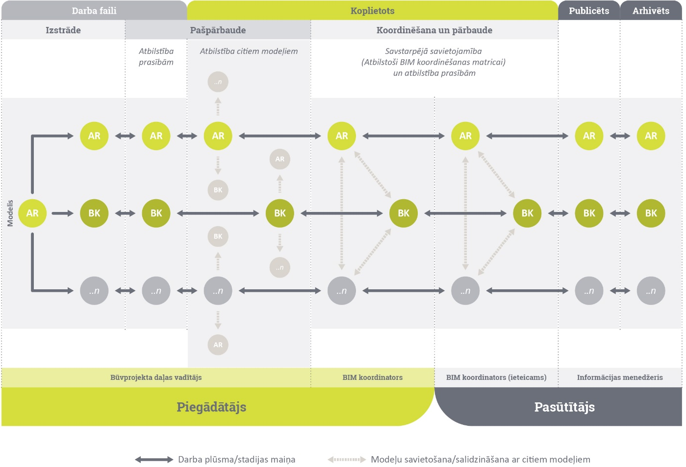

BIM process būvdarbu laikā
Būvdarbu laikā 3D BIM modeļus ir pastāvīgi jāatjauno un jāpapildina, ņemot vērā veiktās izmaiņas un radušos informāciju par būves elementiem un aktīviem, lai pēc projekta pabeigšanas BIM būtu pilnībā atbilstošs faktiski izbūvētajai ēkai (objektam) un būtu gatavs apsaimniekošanas procesam un Aktīvu informācijas modeļa izveidei.
Informācijas apmaiņas process būvdarbu laikā ir atkarīgs no izvēlētās BIM piegādes metodes, jeb iepirkuma principa, proti, kad būvprojekta izstrāde un būvdarbi tiek veikti viena līguma ietvaros, vai kad būvprojekta izstrādi un būvdarbus nodrošina atšķirīgi piegādātāji atšķirīgu līgumu ietvaros.
Izmaiņu veikšanas kārtība (vispārīgie norādījumi):
- Ierosinātās izmaiņas piegādātājs atspoguļo 3D BIM modeļos (saglabājot noteikto detalizācijas līmeni) un iesniedz pārbaudei un saskaņošanai pasūtītājam.
- 3D BIM modeļus ir jāiesniedz savlaicīgi, ar izmaiņām būvniecības laikā un ar atkāpēm no būvprojekta, t.sk. kopā ar rasējumiem par izmaiņu veikšanu.
- Visām izmaiņām un atkāpēm no būvprojekta ir jābūt ietvertām 3D BIM modeļos un jāatspoguļo faktiski plānotos būvdarbu risinājumus.
- Veicot izmaiņas 3D BIM modeļos, ir jāievēro VDV darba plūsmas aprakstu, kā arī visu attiecīgo BIM prasību sadaļu nosacījumus, piemēram, modelēšanas prasības, koordinēšanas un kvalitātes kontroles prasības, u.t.t.
- Pasūtītājs veic pārbaudi atbilstoši kontroles punkta nosacījumiem, un attiecīgi noraida vai publicē ierosinātās izmaiņas.
- Pēc ierosināto izmaiņu publicēšanas, tie ir uzskatāmi par nodotiem darbam attiecīgo būvdarbu veikšanai.
- BIM prasības nereglamentē finansiālo un juridisko atbildību par ierosinātām izmaiņām iepirkuma līguma ietvaros, jo tās ir konkrētas tehniskas specifikācijas, iepirkuma līguma vai arī normatīvu aktu prasību jautājums.

Informācijas apmaiņa izmantojot principu
“projektē un būvē”
Pie principa “projektē un būvē” piegādātājs uzņemas pilnu atbildību par informācijas saņemšanu no būvlaukuma priekš 3D BIM modeļu atjaunošanas un papildināšanas būvdarbu laikā.
Izmaiņu veikšana:
- Piegādātājs nodrošina savlaicīgu informācijas apmaiņu par ierosinātām izmaiņām starp būvdarbu veicēju un projektēšanas komandu.
- Zemāk shematiskā veidā ir attēlotā izmaiņu veikšanas darba plūsma.
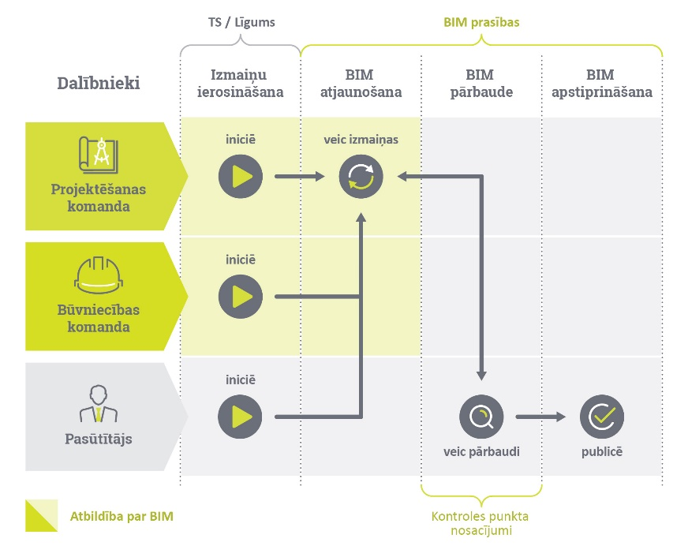

Vienotā datu vide
VDV ir failu pārvaldības risinājums ar kura palīdzību tiek nodrošināta projekta gaitā izstrādātās informācijas glabāšana, koplietošana un apmaiņa. Vienotās datu vides galvenais mērķis ir uzturēt centralizētu informācijas avotu, ar kuru izplata visu ar projektu saistīto informāciju attiecīgajām komandām un projekta dalībniekiem.
VDV tiek glabāta un pārvaldīta informācija, kas tiek saukta par informācijas konteineriem (angl.: information containers). Informācijas konteineri ir 3D BIM modeļi, datubāzes, dokumenti un citi faili, kas satur informāciju. Pēc informācijas konteinera izveides/ievietošanas VDV, tai ir nepieciešams saglabāt sekojošu informāciju, lai būtu iespējams izsekot informācijas konteineru attīstības gaitai:
- Informācija par autoru, kurš ir izveidojis/ievietojis šo informācijas konteineri;
- Informācija par to, kurš ir atjaunojis šo informācijas konteineri, saglabājot iespēju aplūkot vecās versijas.
Informācijas konteineri tiek organizēti pa stadijām atbilstoši informācijas gatavībai. Informācijas konteineriem jānodrošina iespēja pāriet no vienas stadijas uz otru atkarībā no informācijas gatavības, attiecīgās projekta stadijas, kā arī paredzamajiem nodevumiem. Informācijas konteineru stadiju maiņa veicama izveidojot pieprasījumu vai iesniedzot nodevumu attiecīgajā stadijā, kuru tālāk pārbauda un apstiprina vai noraida attiecīgā persona, kas norādīta lomās un pienākumos.
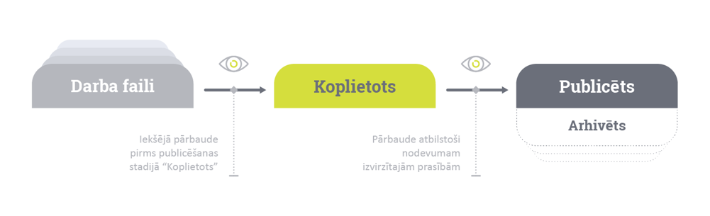
Vienotās datu vides darba plūsmas shematisks attēlojums:
Vienotās datu vides drošības un piekļuves risinājumi:
- VDV ir jānodrošina iespēja piešķirt lietošanas tiesības (skatīt, lejupielādēt un izmainīt) stadiju un informācijas konteineru līmenī;
- Iespēju nodefinēt VDV lietotāju tiesības iesniegt un apstiprināt informācijas konteineru pāreju no vienas stadijas otrā balstoties uz iesaistīto pušu lomām un pienākumiem, fiksējot laiku un personu, kas veic šīs darbības.
Informācijas konteineru nosaukumu veidošana veicama pēc BIM prasību 3.3. punkta “Failu nosaukumu veidošana” aprakstītajām prasībām.
Par VDV nodrošināšanu projekta ietvaros ir atbildīgs Pasūtītājs.
Paredzēts izmantot VDV platformu “Dalux”, nodrošinot centralizētu projekta informācijas uzglabāšanu, pārvaldību un apmaiņu starp visām iesaistītajām pusēm.
Projekta īstenošanas laikā Pasūtītājam ir tiesības mainīt VDV tehnisko risinājumu, nodrošinot nepārtrauktu datu pieejamību un projekta informācijas aprites nepārtrauktību.
Informācijas apmaiņai, pārvaldīšanai un uzkrāšanai stadijās “Koplietots”, “Publicēts” un “Arhivēts” tiek izmantota tikai no pasūtītāja puses uzturētā VDV.
Visiem projektā iesaistītajiem dalībniekiem no piegādātāja puses modeļu, citu nodevumu un informācijas koplietošana gan savā starpā, gan, iesniedzot nodevumus pasūtītājam atbilstoši attiecīgajam kontroles punktam, ir jāveic izmantojot VDV.
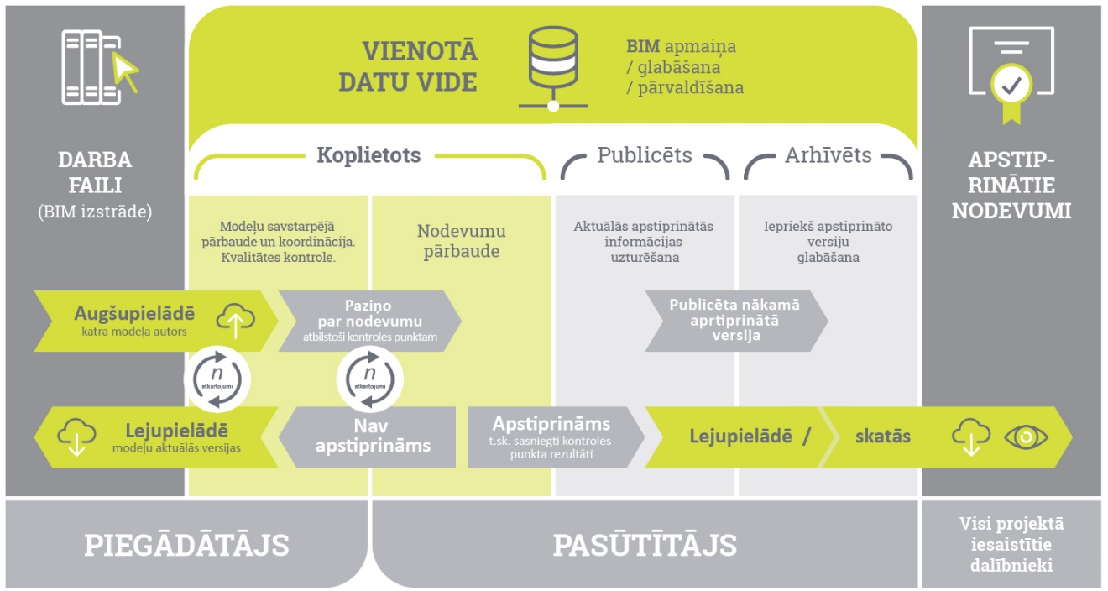
Zemāk tiek atspoguļots shematisks pilna cikla VDV darba plūsmas attēlojums.
Pilna cikla VDV ietvaros tiek paredzētas šādas pārvaldības un piekļuves tiesības atbilstoši iesaistīto pušu lomu sadalījumam (iespējams precizēt un papildināt Pēc - kontrakta BIM īstenošanas plānā):
- VDV pārvaldnieks - pārvalda vienoto datu vidi, piešķir piekļuves tiesības projekta dalībniekiem;
- Pasūtītāja informācijas menedžeris - var redzēt/lejupielādēt koplietotos nodevumus (kuri tiek iesniegti apstiprināšanai pasūtītājam atbilstoši kontroles punktiem), kā arī publicētos un arhivētos nodevumus. Pēc pasūtītāja pieprasījuma tiek piešķirtas tiesības arī redzēt/lejupielādēt koplietotos nodevumus piegādātāju dalībnieku starpā. Publicē, arhivē vai noraida projekta nodevumus;
- Pasūtītāja BIM koordinators - var redzēt/lejupielādēt koplietotos, publicētos un arhivētos nodevumus;
- Pasūtītāja projekta vadītājs - var redzēt/lejupielādēt koplietotos, publicētos un arhivētos nodevumus;
- Piegādātāja informācijas menedžeris - var pārvaldīt visus koplietotos projekta nodevumus un redzēt/lejupielādēt publicētos un arhivētos nodevumus, kā arī iesniedz nodevumus pasūtītāja informācijas menedžerim;
- Piegādātāja BIM koordinators - var pārvaldīt informāciju par modeļu kvalitātes kontroli stadijā koplietots, kā arī var redzēt/lejupielādēt pārējos koplietotos, publicētos un arhivētos nodevumus;
- Arhitekts, inženierrisinājumu projektētājs (autors) – var pārvaldīt informāciju attiecīgās būvprojekta sadaļas ietvaros stadijā koplietots, kā arī var redzēt/lejupielādēt pārējos koplietotos, publicētos un arhivētos nodevumus;
- Pārējie projekta īstenošanā iesaistītie dalībnieki - var redzēt/lejupielādēt tikai publicētos un arhivētos nodevumus (tiesības var tikt precizētas projekta īstenošanas gaitā).

Sadarbības process
Visu projekta īstenošanā iesaistīto pušu uzdevums ir dalīties un koplietot projekta informāciju. 3D BIM modeļu un citu nodevumu un informācijas koplietošana jāveic izmantojot VDV. Šim būtu jāveicina sadarbība un informācijas apmaiņa starp projekta īstenošanā iesaistītajām pusēm.
BIM īstenošanas plānā ir nepieciešams aprakstīt informācijas apmaiņas biežumu, kā arī noteikt kopīgas sapulces Projekta ietvaros. Kā minimums Piegādātājam ir jāorganizē šādas sapulces:
Sapulces veids | Aktivitātes un mērķi | Sapulču biežums (ieteicams) | Sapulču biežums (minimālais)
BIM uzsākšanas sapulce | Pēc-kontrakta BIM īstenošanas plāna izstrādes laikā ir nepieciešams organizēt BIM uzsākšanas sapulci/es. Sapulces galvenie uzdevumi ir noteikt Projekta īstenošanai nepieciešamos resursus un metodes, detalizēt iesaistīto pušu pienākumus un atbildību, kā arī to, kā tiks sasniegti pasūtītāja mērķi un izpildītas izvirzītās prasības. | Reizi nedēļā | Vismaz vienreiz
Modeļu pārskatīšanas sapulce | Modeļu pārskatīšanas sapulces nepieciešams organizēt projektēšanas posmā. Sapulcē apspriežamās tēmas ietver: modeļu un būvprojekta atbilstība projekta mērķiem un prasībām, t.sk. detalizācija un pabeigtība atbilstoši projekta posmam, pielietoto risinājumu piemērotība, standartu un vadlīniju ievērošana. | Reizi divās nedēļās | Reizi mēnesī
Koordinēšanas sapulce | Koordinēšanas sapulces nepieciešams organizēt projektēšanas posmā un, ja modeļos tiek veiktas izmaiņas ģeometrijā būvdarbu laikā - arī būvniecības posmā. Sapulču mērķis ir panākt projektēšanas kļūdu identificēšanu un novēršanu pirms tās tiek atklātas būvdarbu laikā. | Reizi nedēļā | Reizi divās nedēļās

Pasūtītāja dalība BIM sapulcēs
Pēc pasūtītāja pieprasījuma, Piegādātājam ir pienākums iekļaut pasūtītāja pārstāvjus (piemēram, projekta vadītājs, informācijas menedžeris, BIM koordinators) ar BIM saistītajās sapulcēs. Pasūtītāja pārstāvju mērķis dalībai šajās sanāksmēs ir pārliecināties par BIM prasību, t.sk. BIM prasībās definēto procedūru, darba plūsmu un kvalitātes kontroles procesu, ievērošanu. Pasūtītāja pārstāvjiem ir tiesības norādīt uz neatbilstībām BIM prasībām, kā arī Piegādātājam ir pienākums novērst pasūtītāja konstatētās nepilnības.

Kvalitātes kontrole
Projekta kvalitāte un risku samazināšana, izmantojot 3D BIM modeļus un informācijas koordinēšanu, ir viens no galvenajiem pasūtītāja mērķiem un prasībām projekta realizācijas gaitā.

Pārbaudes veidi
Lai būvprojekts atbilstu tam izvirzītajām ģeometriskajām un informācijas prasībām, kā arī lai nodrošinātu būvprojekta vispārīgo kvalitāti un atbilstību standartiem, būvprojekta izstrādes gaitā nepārtraukti ir jāveic kvalitātes kontrole. Kvalitātes kontroli nepieciešams nodrošināt veicot šādas pārbaudes:
Kontroles veids | Mērķis | Kontroles biežums | Atbildīgā puse
Pašpārbaude | Pārliecināties, ka modelis atbilst projekta iecerei un tehniskajām prasībām, satur nepieciešamo informāciju atbilstoši projekta posmam/stadijai, kā arī modeļa grafiskais attēlojums atbilst detalizācijas prasībām. | Ne retāk kā pirms modeļu augšupielādes VDV stadijā “Koplietots” | Būvprojekta Arhitektūras daļas vadītājs, Būvprojekta Inženierrisinājumu daļas vadītājs
Vizuālā pārbaude | Pārliecināties, ka modelis nesatur liekus elementus, kā arī informācija atbilst projekta sadaļai.  Ievērot objektu telpiskās prasības (piemēram, zonas, kas nepieciešamas durvju vai logu atvēršanai). | Ne retāk, kā projekta koordinēšanas sapulču intervālā | BIM koordinators
Sadursmju pārbaude | Noteikt divu vai vairāku modeļu elementu nevēlamu krustošanos. Sadursmju pārbaudes veicamas gan ar automatizētajām, gan manuālajām metodēm. | Ne retāk, kā projekta koordinēšanas sapulču intervālā | BIM koordinators
Modeļa datu/ integritātes pārbaude | Pārbaudīt vai modeļa elementi atbilst tam izvirzītajām detalizācijas un informācijas prasībām. | Pirms nodevuma iesniegšanas pasūtītājam | BIM koordinators

Koordinēšana un sadursmju pārbaužu plānošana
Ne vēlāk kā dienu pirms Koordinēšanas sapulces VDV nepieciešams augšupielādēt sadursmju atskaiti, kas satur sekojošu informāciju:
- bildi ar konstatēto sadursmi vai problēmvietu;
- norādi par to, kuru būvprojekta sadaļu elementi saduras vai konfliktē (nav pieļaujams norādīt visas vai citas būvprojekta sadaļas, kuras neveido sadursmi vai konfliktu);
- atrašanās vieta;
- sadursmes vai problēmvietas konstatēšanas datums.

Ne vēlāk kā divas dienas pēc Koordinēšanas sapulces VDV nepieciešams augšupielādēt koordinēšanas sapulces protokolu, kuram par pamatu ir ņemta sadursmju atskaite un ir papildināts ar sekojošu informāciju:
- par sadursmes vai problēmvietas novēršanu atbildīgā puse;
- paredzētais termiņš kurā sadursme vai problēmvieta ir jāatrisina;
- iepriekšējās sapulcēs konstatēto sadursmju novēršanas datums (ja attiecināms).

Sadursmju atskaiti ir iespējams augšupielādēt VDV .bcf formātā, koordinēšanas sapulces protokolu nepieciešams augšupielādēt VDV .xls un/vai .pdf formātā.
Piezīme: Sadursmju pārbaužu laikā ir pieļaujamas tādas sadursmes, kuras ir apzinātas un neietekmē elementu izbūves iespējas. Šīs sadursmes ir pieļaujams nenovērst. Pie šādām sadursmēm var pieskaitīt:
- inženierrisinājumu modeļu cauruļu, ventilācijas kanālu un kabeļu trepju, kas nav lielākas par d150 mm, perpendikulārās sadursmes pret nenesošajām konstrukcijām;
- inženierrisinājumu modeļu cauruļu, ventilācijas kanāli un kabeļu, kas nav lielākas par d50 mm, perpendikulārās sadursmes pret nesošajām konstrukcijām;
- perpendikulāra cauruļvadu savstarpējās krustošanās, ja abu cauruļvadu diametrs ir mazāks par 18 mm;
- elementu krustošanās ar cauruļvadu un kanālu izolāciju, kas ir mazāka par 1/2 no izolācijas biezuma;
- gaismas ķermeņu, inženiertīklu izvadu un ievadu krustošanās ar iekārtajiem griestiem;
- citas nenozīmīgas sadursmes, saskaņojot to ar projekta īstenošanā iesaistītajām pusēm.

BIM īstenošanas plānā piegādātājam ir nepieciešams aprakstīt koordinēšanas un sadursmju pārbaudes procesus, tai skaitā ir nepieciešams norādīt šādu informāciju:
- koordinēšanas un sadursmju noteikšanas process;
- programmnodrošinājums;
- sadursmju atskaites izveide;
- koordinēšanas sapulču norise;
- koordinēšanas sapulces protokola izveide;
- sadursmju novēršanas process.

Lai būtu iespējams izsekot Piegādātāja veikto kvalitātes kontroli, VDV nepieciešams augšupielādēt veikto sadursmju kontroles rezultātus atbilstoši BIM īstenošanas plānā norādītajam sapulču grafikam.

Sadursmju noteikšanas matrica
BIM īstenošanas plānā ir nepieciešams iekļaut Sadursmju noteikšanas matricu. Sadursmju noteikšanas matricā ir jāuzrāda prioritāšu sadalījums starp visām būvprojektā paredzētajām sadaļām, kurām tiek izstrādāti BIM modeļi. Sadursmju noteikšanas matricas mērķis ir noteikt būvprojekta sadaļu sadursmju un problēmvietu novēršanas kārtības prioritātes, pēc kurām vadoties tiek noteiktas atbildīgās puses par konstatēto sadursmju vai problēmvietu novēršanu. Sadursmju noteikšanas matrica veidojama kā tabula, kurā būvprojekta sadaļas tiek norādītas prioritārā secībā sākot no augstākās prioritātes līdz zemākajai prioritātei.
Piezīme: Sadursmju matrica kalpo kā vispārīgs princips atbildīgās puses noteikšanai priekš sadursmju un problēmvietu novēršanas, taču ir pieļaujami izņēmumi kad zemākas prioritātes būvprojekta sadaļas sadursme vai problēmvieta tiek atrisināta veicot izmaiņas vai labojumus augstākas prioritātes būvprojekta sadaļā.

Tehniskās prasības

Programmnodrošinājums
Piegādātājam ir pienākums norādīt projektēšanas laikā izmantoto programmatūru, tās versiju, kā arī failu formātus. Projektēšanas gaitā nav pieļaujama nesaskaņota programmatūru versiju maiņa, lai neradītu problēmas ar to savietojamību. Versiju nomaiņa ir pieļaujama tikai saskaņojot to ar pasūtītāju un ar visām projektēšanas procesā iesaistītajām pusēm, kā arī veicot pārbaudes ar testa modeļiem, lai novērstu informācijas zudumus un neprecizitātes pārejas procesā. BIM modeļu izstrādē ir nepieciešams izmantot “BUILDING SMART” sertificētas datorprogrammas (https://technical.buildingsmart.org/services/certification/ifc-certification-participants/).
Piezīme. BIM modeļu izstrāde izmantojot “BUILDING SMART” sertificētas datorprogrammas neattiecas uz būvprojekta Teritorijas daļas risinājumu izstrādi.

Programmnodrošinājums 2D rasējumu izveidei
Būvprojekta rasējumu izveidē un noformēšanā ir jāizmanto tā pati autorprogramma, kurā tiek veikta BIM modeļu izstrāde.
Šī prasība neattiecas uz šādiem izņēmumiem:
- mezglu, shēmu un augstas detalizācijas elementu attēlošanai, kuru mērogs lielāks par M1:20. Atsevišķos gadījumos, vienojoties ar pasūtītāju, ir pieļaujams samazināt mērogu līdz M1:50;
- tabulas, specifikācijas, ja šī informācija nav pieejama vai nolasāma BIM modeļos;
- ģeotehnisko, topogrāfisko un ģenerālplāna sadaļu rasējumu izstrāde;
- gadījumā, ja izvēlētā BIM izstrādes autorprogramma nenodrošina rasējumu izveides funkcionalitāti.
Rasējumi (vai to daļas, ja attiecināms), kuras ir izstrādātas BIM autorprogrammā, nav pieļaujams modificēt un papildināt citās autorprogrammās.
Izpildītājam ir pienākums informēt pasūtītāju par visiem rasējumiem, kurus plānots izstrādāt ārpus BIM autorprogrammām. Informācija jāiesniedz pirms rasējumu izstrādes.
Būvprojekta rasējumu izveidi un noformēšanu BIM autorprogrammā apliecina BIM autorprogrammas oriģinālformāta failā redzamie rasējumi.

Datu apmaiņas formāti
BIM (modeļu) nodevumi ir jāpiegādā *.IFC un autorprogrammas oriģinālformātā.
Par oriģinālformāta failiem tiek uzskatīti tādi autorprogrammu faili, kuri satur grafisko un/vai negrafisko informāciju par attiecīgo ēku vai objektu. Par oriģinālformāta failiem tiek uzskatīti arī tādi faili un datnes, kuri tiek izmantoti eksportam no autorprogrammu oriģinālformāta uz *.IFC failu formātu. Iesniedzamo autorprogrammu oriģinālformāta failu apjomam ir jābūt tādam, lai būtu iespējams atkārtoti veikt eksportu uz *.IFC failu formātu nezaudējot grafisko un negrafisko informāciju.

Failu nosaukumu veidošana
Failu nosaukumi projekta ietvaros veidojami pēc vienotas struktūras. Faila nosaukums sastāv no atsevišķām grupām, kuras savā starpā tiek atdalītas ar apakšsvītru:
[ Projekta kods ]_[ Faila tips ]_[ Būvprojekta sadaļa]_[ Informācijas saturs + Dokumenta Numurs ]_[ Revīzijas Numurs ]
Piemērs: ABCD_RA_AR_01001_01
Nosaukuma grupa | Apraksts
Projekta kods | Projektu identificējošs kods.
Faila tips | Faila tips izmantojams, lai aprakstītu faila saturu. Faila tipa garums – 2 simboli. Lietojamos faila tipa apzīmējumus skatīt tabulā zemāk.
Būvprojekta sadaļa | Sadaļas nosaukums atbilstoši LBN 202-18 “Būvniecības ieceres dokumentācijas noformēšana” norādītajai informācijai. Gadījumā, kad viena sadaļa tiek sadalīta vairākās daļās, nepieciešams to atspoguļot sadaļas nosaukumā liekot domu zīmi aiz nosaukuma un izdalīto daļu. (Piemērs, AVK-V).
Informācijas saturs | Failā attēlotās informācijas saturs. Lietojamos apzīmējumus skatīt tabulā zemāk. Divi simboli.
Dokumenta Numurs | Kārtas numurs, trīs simboli. Numerāciju sāk ar 001. Numurs neatkārtojas viena faila tipa ietvaros.
Revīzijas numurs | Revīzijas numurs (tiek piemērots tikai sākot ar revīziju 01; projektēšanas stadijā tiek veidots pēc parauga 01, 02, ...; būvdarbu laikā tiek veidots pēc parauga A, B ...)
Gadījumā, ja kāda nosaukuma grupa nav attiecināma uz konkrētu failu, ir nepieciešams lietot apzīmējumu ZZ.
Faila tipa apzīmējumi
Failu tipi modeļiem vai rasējumiem
Apzīmējums | Apraksts
M3 | 3D modelis
RA | Rasējums
VZ | Vizualizācijas
Failu tipi dokumentiem
Apzīmējums | Apraksts
MS | Materiālu apjomu specifikācija
TD | Teksta dokuments
TB | Tabulas
Informācijas satura apzīmējumi
Apzīmējums | Apraksts
00 | Vispārīgā informācija (attiecināms arī uz 3D modeļiem)
01 | Plāni
02 | Griezumi
03 | Fasādes
04 | Aksonometriskās shēmas/projekcijas, garenprofili
05 | Mezgli, detaļas
06 | Griestu apdares plāni
07 | Grīdu apdares plāni
08 | Principiālās shēmas
09 | Tabulas, specifikācijas, eksplikācijas
10 | Mēbeļu un iekārtu plāns
11 | Skices
Gadījumā, kad rodas vajadzība pēc papildus failu tipiem, informācijas satura apzīmējumiem un stāva vai līmeņa apzīmējumiem, nepieciešams saskaņot tos ar visiem projekta īstenošanā iesaistītajiem dalībniekiem un norādīt pēc-kontrakta BIM īstenošanas plānā.
Nepieciešamības gadījumā, pusēm vienojoties, BIM īstenošanas plānā var tikt noteikta cita failu nosaukumu veidošanas kārtība.

Lazerskenēšana
Par lāzerskenēšanu un punkta mākoņa izveidi, izmantojot stacionāro vai pārvietojamo lāzerskeneri, projekta ietvaros ir atbildīgs Piegādātājs.

Vispārīgie norādījumi
- Punktu mākonis ir izmantojams kā izejas dati modelēšanai un būvprojekta izstrādei.
- Punktu mākonis uzskatāms par prioritāro pret inventarizācijas lietu.
- Piegādātāja izstrādāto 3D BIM modeļu precizitāte tiks pārbaudīta pret punktu mākoni.
- Maksimāli pieļaujamas modeļu atkāpes no punktu mākoņa:
  - 10 mm no elementu stūru punktiem;
  - 25 mm no plaknēm (sienas, grīdas);
  - 50 mm no nevienmērīgiem elementiem un daļām (dekori, jumts).
- Pusēm vienojoties, pēc-kontrakta BIM īstenošanas plānā ir iespējams koriģēt precizitātes prasības vai norādīt izņēmumus, ja objektīvu iemeslu dēļ nav iespējams sasniegt atsevišķus precizitātes rādītājus.

Norādījumi, ja lāzerskenēšanu nodrošina Piegādātājs:
- 3D skenēšanas darbos jāizmanto 3D lāzerskeneris, kas atbilst šādiem precizitātes rādītājiem:
  - attāluma precizitātes kļūda (ranging error): mazāka par 2mm uz 25m vai mazāka par 3mm uz 100m;
  - 3D punkta precizitāte (3D point accuracy): mazāka par 3.0 mm uz 10m.
- Izpildītājam ir jānodrošina vismaz šādi punktu mākoņa tehniskie parametri:
  - reģistrācijas novirzes nedrīkst pārsniegt 15mm, kam ir jāparādās savietošanas atskaitē, kas ir jāiesniedz kopā ar 3D punktu mākoni.
  - punktu mākoņa blīvums (atstarpe starp uzmērītajiem blakus esošiem punktiem): ne lielāks par 10 mm.
- 3D lāzerskenēšanā iegūtos datus savietot vienotā koordinātu sistēmā (datiem jāatbilst Latvijas ģeodēziskās atskaites sistēmai – LKS-92 (EPSG:3059) un LAS – 2000,5 (kura ir Eiropas vertikālās atskaites sistēmas (EVRS) realizācija Latvijas teritorijā).
- Lāzerskenēšana un punkta mākoņa izveide ir veicama pirms būvniecības ieceres dokumentācijas risinājumu izstrādes.
- Piegādātājs nodrošina savietoto, vienotu punktu mākoni.
- Piegādātājs nodrošina punktu mākoni saderīgā formātā ar pasūtītāja izmantotajām autorprogrammām (.E57, .RCP, vai citā formātā).
- Papildus savietotajiem un apstrādātajiem punktu mākoņiem nepieciešams iesniegt arī to sagatavošanā izmantotos izejas datus – atsevišķos neapstrādātos punktu mākoņus to oriģinālajos failu formātos, kādi iegūti no skenēšanas iekārtas.
- Izpildītājam jānodrošina iespēja apskatīt un nodot pasūtītājam 360 grādu bildes, ko 3D lāzerskeneris ir uzņēmis katrā no skenēšanas stacijām.
- Konkrētā projekta tehniskajā specifikācijā var tikt aprakstītas detalizētākas prasības par veicamo darbu un tā specifiku.

Modeļu izstrāde

BIM (modeļi) un grafiskās informācijas detalizācijas līmenis
Piegādātājam ir jāizstrādā BIM (modeļi) būvprojekta arhitektūras daļai, būvkonstrukciju daļai, ēkai nepieciešamo attiecīgo inženiertīklu daļām.
Būvprojekta teritorijas daļas risinājumiem BIM modeļa izveide nav obligāta.
Zemāk ir norādīts BIM (modeļu) saraksts un grafiskās informācijas detalizācijas līmenis sadalījumā pa būvprojekta daļām un kontroles punktiem.
Kontroles punkti /  BIM nodevumi (modeļi) | Projektēšanas darbi | Atļaujas apstiprināšanas periods | Būvniecība
Kontroles punkti /  BIM nodevumi (modeļi) | 120 diena | 84 dienas | Pastāvīgi /  462 dienas
AR (t.sk. IN, IE, TN, BAA) | LOD 300 | LOD 300 | LOD 300
GP (t.sk. TS-L, TS-CD) | N/A | N/A | N/A
BK | LOD 300 | LOD 300 | LOD 300
AVK (t.sk. AVK-A, AVK-V, AVK-K, SM) | LOD 300 | LOD 300 | LOD 300
UK (t.sk. UKT, LKT) | LOD 300 | LOD 300 | LOD 300
EL (t.sk. ELT) | LOD 300 | LOD 300 | LOD 300
ESS (t.sk. ESS-PK, ESS-AS, ESS-TK, ESS-VAS, ESS-VN, ESS-CI, EST, UATS) | LOD 300 | LOD 300 | LOD 300
Savietotais modelis | ● | ● | ●

Būvprojekta sadaļas, kuras norādītas iekavās pieļaujams izdalīt atsevišķos modeļos.
Norādītais BIM modeļu saraksts ir orientējošs. Konkrētais modeļu un sadaļu apjoms tiek noteikts atbilstoši tehniskajai specifikācijai un var tikt precizēts projekta gaitā.
Ar detalizētu aprakstu par modeļu detalizācijas līmeņiem var iepazīties BIM Forum izstrādātajā dokumentā “Level of Development Specification 2023 (Part I)” (pieejams https://bimforum.org/lod/).
Piegādātājam ir jāmodelē visi būvprojekta risinājumi un elementi, kā arī ir telpu elementi, izņemot gadījumus, kad dokumentā“Level of Development Specification 2021 (Part I)” ir noteikts mazāks modelējamo elementu apjoms atbilstoši nodevumam izvirzītajam detalizācijas līmenim.
BIM modeļos modelējamajiem elementiem tiek pieļauti atsevišķi izņēmumi:
Detalizācijas līmenis (LOD) | Apraksts
LOD200/300 | Nav nepieciešams modelēt elektrības un vājstrāvu kabeļus un vadus

Izņēmumu saraksts var tikt papildināts projekta īstenošanas laikā, par to vienojoties pasūtītājam un piegādātājam, kā arī aprakstot katru konkrēto izņēmumu Pēc-kontrakta BIM īstenošanas plānā.

Koordinātas
Katram būvprojekta modelim jāatrodas vienotā koordinātu sistēmā, saskaņā ar iesaistīto vienošanos. Ja puses tā ir vienojušās, tad modeļu uz ifc eksportētajām versijām jāatbilst patiesajām ēkas koordinātām pēc koordinātu sistēmas LKS-92 vai LAS-2000.5, modeļiem jābūt pareizi orientētiem pret būvprojekta ziemeļiem.
BIM īstenošanas plānā jānorāda informācija par katras ēkas piesaisti šīm sistēmām. Piemēram, norādot konkrēta asu krustpunkta x,y,z koordinātes.
Vadlīnijas vienotu koordināšu nodrošināšanai uzsākot projektēšanu:
- Arhitekts pēc iespējas agrāk koplietos modeli, kas satur projekta asis un līmeņus. Šo modeli nepieciešams izmantot, lai panāktu vienotas projekta koordinātas.
- Katra projektēšanā iesaistītā puse izmantos šo modeli, lai nodrošinātu projekta atrašanos precīzā lokācijā bez modificēšanas.
- Gadījumā, ja objekts tiek sadalīts vairākās daļās (piemēram, būvēs vai korpusos) un attiecīgi arī modeļos, ir nepieciešams nodefinēt katra modeļa nulles punktu.

Modelēšana
Modelēšanas procesam tiek noteiktas šādas minimālās prasības:
- Modeļa elementiem jāatbilst konkrētajam projekta posmam izvirzītajām datu detalizācijas prasībām, tiem jābūt skaidri saprotamiem un ar informāciju par prasītajiem parametriem un atribūtiem.
- Būtiski nodrošināt, ka modeļa elementa datus var pārnest IFC formātā.
- Modeļu koordinātu sistēmām ir jābūt saskaņotām starp visām būvprojekta sadaļām. Katras būvprojekta sadaļas BIM modeļiem, kā arī eksportētajiem IFC modeļiem jāatrodas vienās un tajās pašās koordinātās. Importējot citu sadaļu IFC modeļus BIM autorprogrammās, tiem ir jāpārklājas ar konkrētajā autorprogrammā izstrādāto BIM modeli neveicot manuālu novietojuma labošanu. Gadījumā, ja projektā tiek lietota viena izstrādātāja autorprogramma vairākās būvprojekta sadaļās, savietojot autorprogrammu failus, tiem arī ir jāpārklājas korektajās koordinātās neveicot manuālu modeļu novietojuma labošanu.
- Modelī nav atļautas elementu pretrunas (šķērsošanās, pārklāšanās un krustošanās), izņemot sadaļā “Koordinēšana un sadursmju pārbaužu plānošana” atrunātajos gadījumos. BIM koordinatora un 3D BIM modeļu autoru (arhitekts, inženierrisinājumu projektētāji) pienākums ir nodrošināt, ka dažādu būvprojekta daļu modeļi saskan, ir pareizi izvietots elementu augstums un tie nav pretrunā ar citu daļu modeļiem.
- Modeļa elementu visi trīs ģeometriskie rādītāji (3D) ir vienādi būtiski. Elementu izvietojuma telpā precizitāte un pieprasītā uzticamība ir vienlīdzīga trīs virzienos.
- Modeļa elementi jāmodelē pa stāviem. Stāviem jāsakrīt visās būvprojekta sadaļās. Sadalījums pa stāviem ļauj labāk pārvaldīt modeļa projektēšanu, kā arī atvieglo būvniecības tāmēšanu un plānošanu, balstoties uz modeli. Tādus elementus, kas šķērso vairākus līmeņus, t.sk. kuras objektā montē kā veselu elementu, nav nepieciešams dalīt pa stāviem, bet jāpiesaista pie apakšējā līmeņa.
- Modeļa elementi ir jāmodelē atbilstoši to fāzēm – demontējams, esošais vai projektētais elements. Visus demontējamos apjomus nepieciešams modelēt AR un BK sadaļām.
- Modeļos jālikvidē projektā augšupielādētie liekie modeļa elementu tipi, t.s. kopas. Modelim jāveido viens veselums un modeļa elementiem jābūt modelētiem kā saistītai un pastāvīgai sistēmai. Jābūt uzmodelētiem visiem elementiem, kas ir nepieciešami, lai sistēma darbotos saskaņā ar projekta risinājumu.
- Visi elementi jāmodelē ar izvēlētajā BIM programmatūrā tam paredzētu darbarīku (funkciju). Ja tomēr tiek izmantoti dažādi darbarīki vai ar vispārīgiem modelēšanas darbarīkiem tiek radīti jauni elementi, eksportējot IFC, būtiski sekot līdzi, ka tie ir korekti saistīti ar IFC klasēm un tipiem, kā arī to, vai tie ir korekti attēloti.
- Ja tiek mainīti modeļa elementi, vispirms jārediģē esošie modeļa elementi, nevis tie jādzēš un jāveido jauni. Tādā veidā elementiem saglabājas viens GUID identifikators un var izsekot ar tiem saistītās darbības.
- Telpas elementiem (IfcSpace) jābūt modelētiem visos būves dzīves cikla posmos. Telpām jāpiekļaujas to robežām un starp tām nedrīkst būt pretrunas. Visām ēkas grīdas virsmām jābūt noklātām ar telpas elementiem.
- 2D rasējumiem jābūt atvasinātiem no 3D BIM modeļiem. Nav pieļaujama informācijas nesakritība starp 2D rasējumiem un 3D BIM modeļiem.
- Ja būvprojekta risinājumā ir izmaiņas, vispirms tās tiek ieviestas modelī un pēc tam tiek izsūtīti ar izmaiņām atjauninātie rasējumi.
- Anotācijām (atsauces, norādes, augstuma atzīmes, mērlīnijas), kas ir pievienotas rasējumiem un kas ir atveidotas 2D rasējumos, jābalstās uz modeļiem (jāatbilst modelim), t. i., parametriem jābūt saistītiem ar modeļa elementiem.
- Apdares un interjera elementiem nepieciešams pievienot korektu materiālu grafisko informāciju (krāsa, raksts, u.c.). Nav pieļaujams izmantot vispārējus (generic) materiālus kā apdari šiem elementiem. Nepieciešams nodrošināt, ka materiāla informācija modelī sakrīt ar to, kas ir norādīta būvprojekta dokumentācijā.

Savietotais modelis
Visu autoru atsevišķos *.IFC formāta 3D BIM modeļus nepieciešams apvienot vienā savietotajā modelī. Savietotajā modelī jānodrošina iespēja skatīt katru modeli atsevišķi. Ja savietotais modelis tiek veidots citā programmā kā tiek veikta modeļu koordinācija, jānodrošina tā iesniegšana gan savietotā modeļa izveides autorprogrammas orģiformātā, gan *IFC formātā.
Apvienojot 3D BIM modeļus, piegādātājam ir jāpārliecinās, ka 3D BIM modeļu atrašanās vieta ir korekta, proti, modeļiem, kuri tiek importēti modeļu savietošanas programmā, ir jāuzrādās attiecīgajās koordinātās, kā tas ir noteikts Pēc-kontrakta BIM īstenošanas plānā. Nav pieļaujama modeļu manuāla atrašanās vietas korekcija programmā, kurā tiek veikta 3D BIM modeļu savietošana.
Savietotajā modelī ir jāparādās 3D BIM modeļiem pievienotā grafiskā un negrafiskā informācija atbilstoši BIM prasībās izvirzītajiem kritērijiem.

2D dokumentācija
Ar 2D dokumentāciju ir domāta gan grafiskās, gan negrafiskās informācijas atspoguļošana:
Veids | Apraksts
Grafiskā informācija | Modeļa izmantošanas veids, kas sevī ietver 2D rasējumu iegūšanu (veidošanu) no informāciju saturošiem 3D modeļiem. 2D rasējumi parasti ietver 2D plānus, griezumus, fasādes un mezglus.
Negrafiskā informācija | Pavadošā dokumentācija par pielietotajiem risinājumiem un veiktajiem darbiem atbilstoši normatīvo aktu prasībām un prasībām, kas norādītas konkrētā projekta tehniskajā specifikācijā.

Detalizētas prasības 2D dokumentācijai, piemēram, būvprojektam, reglamentē konkrētā pakalpojuma tehniskā specifikācija. BIM prasībās 2D dokumentācija netiek uzskatīta par atsevišķu nodevumu. BIM prasībās 2D dokumentācija tiek skatīta no tehniskā viedokļa, t.sk. ņemot vērā nosacījumu, ka 2D rasējumiem jābūt atvasinātiem no 3D BIM modeļiem un starp tiem nav pieļaujamas pretrunas.

Pielikumi:
- Pielikums. Pēc-kontrakta BIM īstenošanas plāna veidne

